【亙古的傳奇-風火輪】
校名：大榮中學附設國際劍橋雙語小學 攤位編號：
指導老師：呂美怡 蘇炳源 黃仲民
- 旨趣：回收球蓋再利用，拉扯線一鬆一緊，作用力與反作用力就能使風火輪轉動並發出嗡嗡作響的聲音，要快要慢操控自如。

二、實驗器材：
材料：羽毛球筒上蓋、下蓋、螺絲、螺帽、襯墊、電氣膠帶、珍珠線B、鑰匙圈、羽毛球、美國細沙。

工具：老虎鉗、鑽子、剪刀、鐵絲﹑十字起子﹑酒精燈﹑打火機、鐵管、保利龍膠、熱熔膠、電源。

三、製作過程：
（一）風火輪主體
1.每人的材料有：（1）羽毛球筒下蓋二個（2）電氣膠帶（3）螺絲、螺帽各一個（4）襯墊二個（5）珍珠線B82公分（6）鑰匙圈二個（7）保利龍膠。
2.黏合二個羽毛球下蓋。
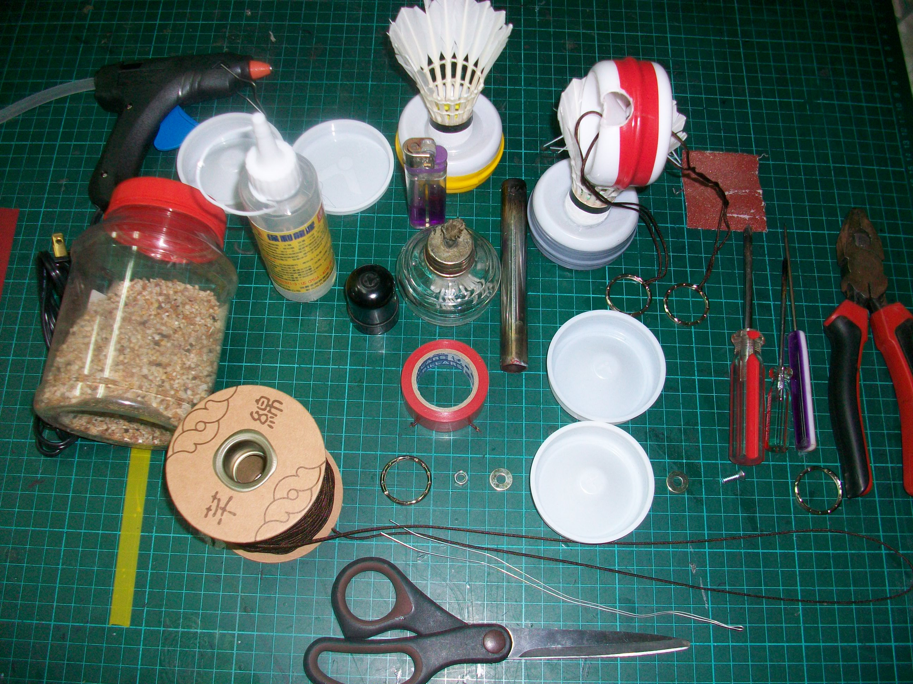
3.用鑚子在黏合的羽毛球蓋中心圓心及中心圓心的直徑上的兩點鑽洞。
4.再拆開黏合的羽毛球蓋，珍珠線B的兩端分別穿過步驟3.的兩點並打死結、黏膠，把死結留在主體裡面。
5.利用十字起子分別在球蓋一面鎖緊螺絲、襯墊，螺絲穿過球蓋另一面、連接襯墊、螺帽的順序。
6.利用電氣膠帶再黏合風火輪主體。
7.珍珠線B的兩邊各綁上一個鑰匙圈。
8.利用鐵管加熱在風火輪主體的側面製造空氣柱。
9.轉動珍珠線B，再一緊一鬆拉扯珍珠線，就能使風火輪轉動。
（二）底座
1、羽毛球上蓋填注一些保利龍膠、填平細砂利用膠帶再黏接有洞的下蓋。
2、剪掉五根羽毛的羽毛球利用熱龍膠黏接在有洞的下蓋上。再用電氣膠帶黏接羽毛球上下蓋。
3、風火輪的主體即可擺放在上面。

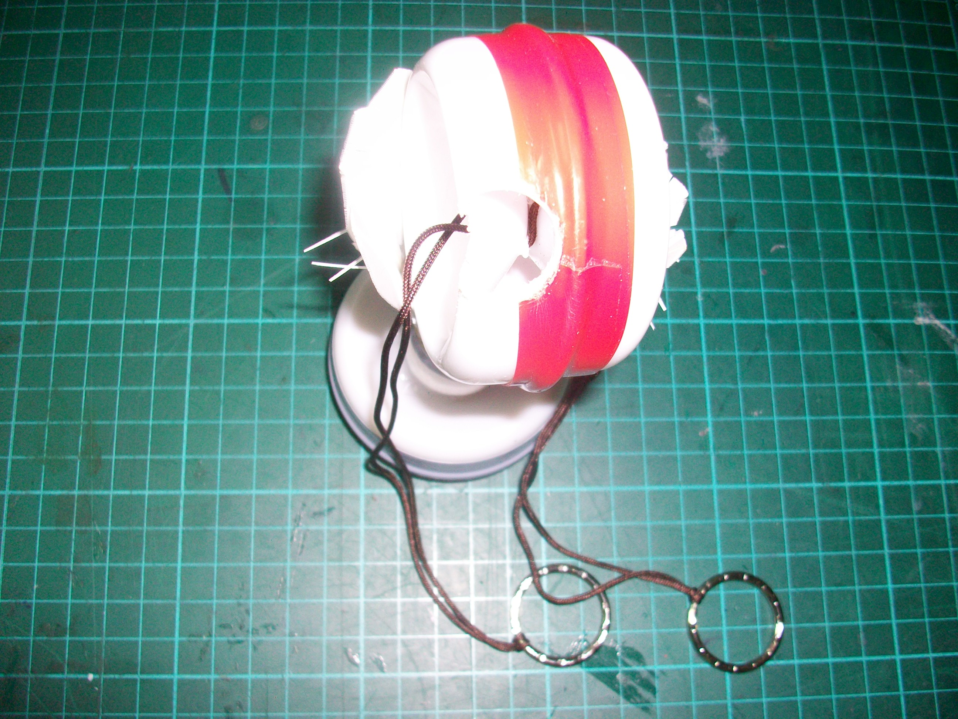
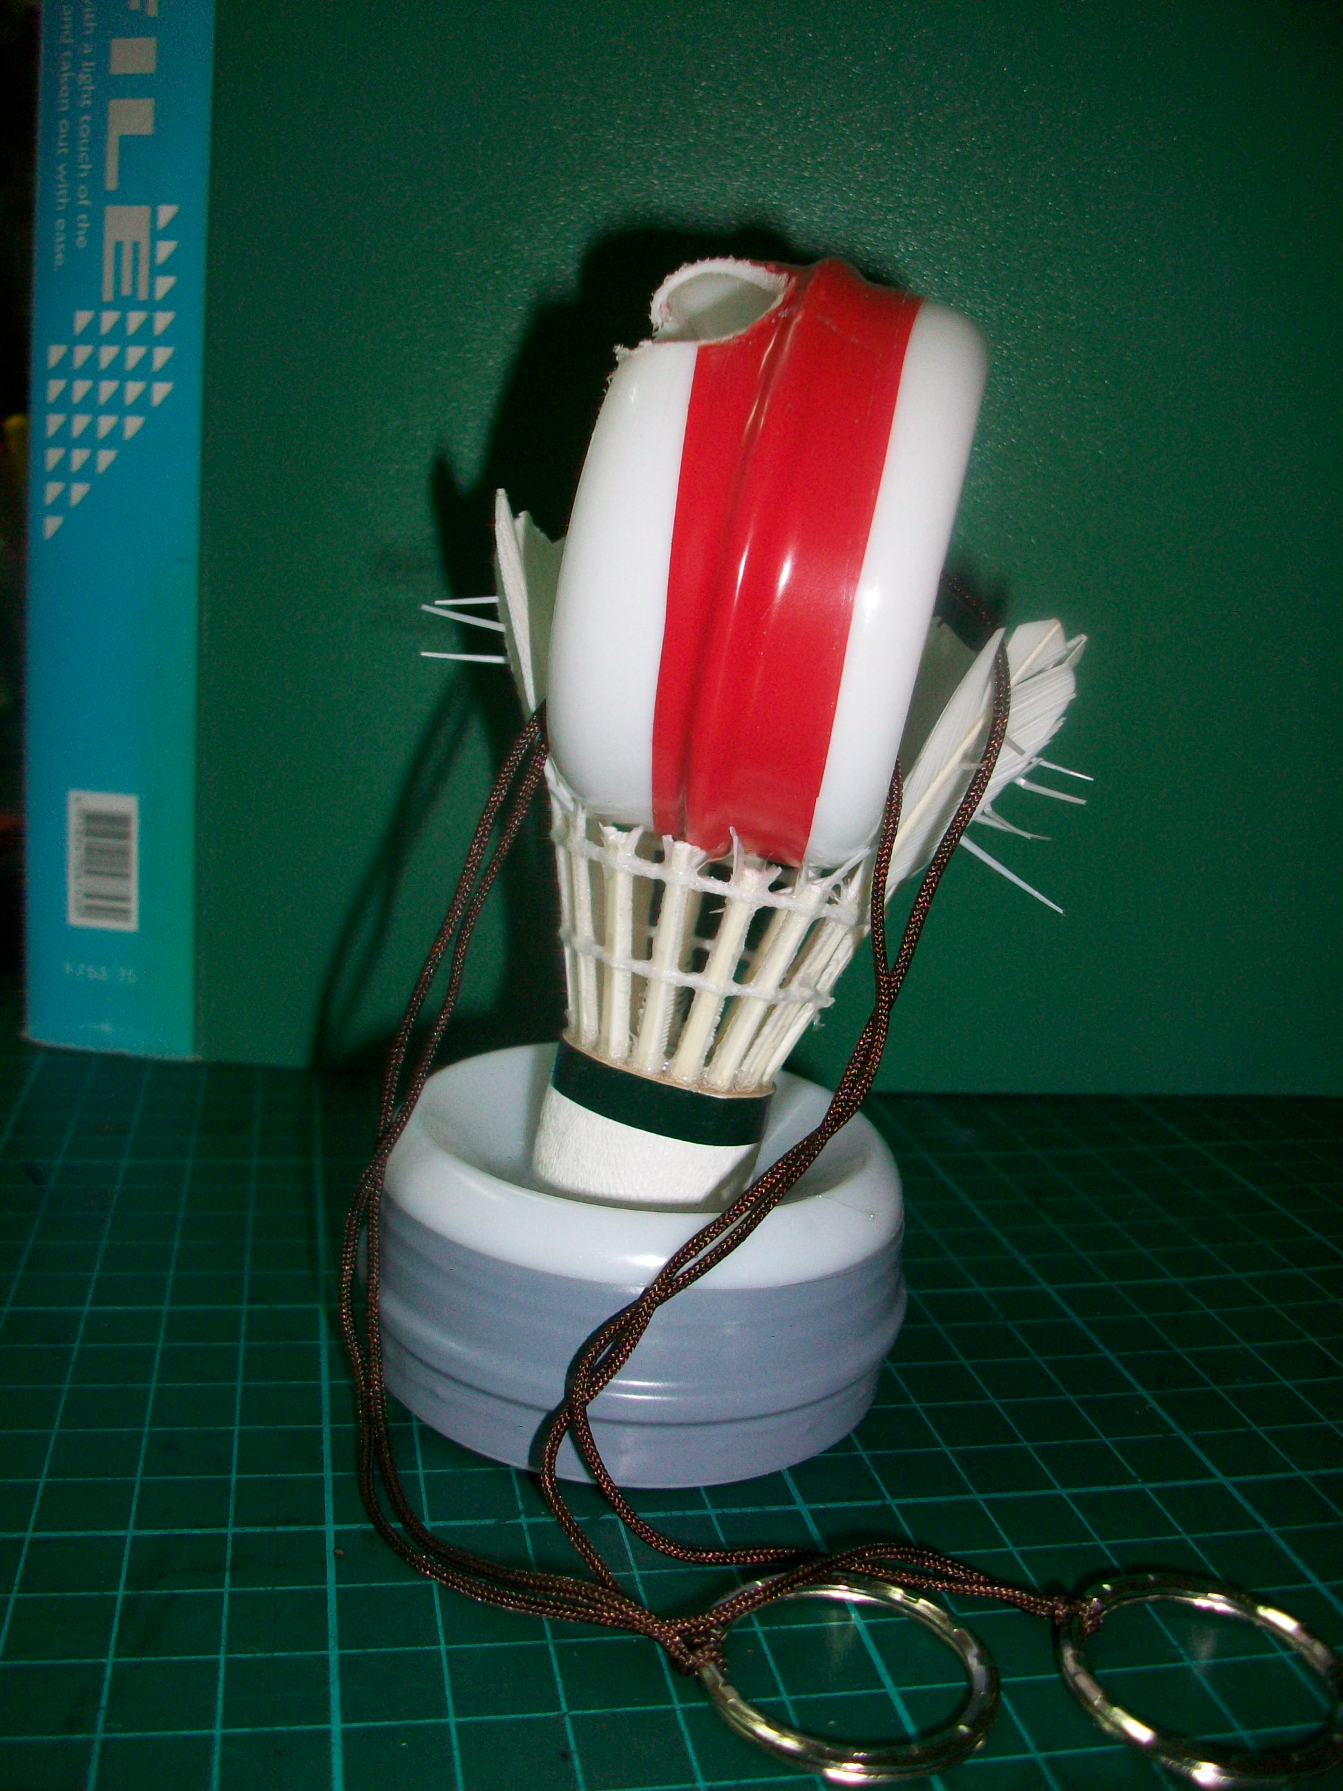

四、活動啟示：
藉著旋轉珍珠線B的反作用力轉動風火輪主體，製造空氣柱因轉動而產生聲音，利用槓桿原理，十字起子旋轉螺絲、襯墊、螺帽增加質量中心的重量。

